山东理工大学继续教育学院
关于成人高等教育2021年7月份毕业生图像信息采集工作的通知

各函授站：
为做好2021年7月份毕业生图像信息采集工作，确保相关学生顺利毕业，根据省教育厅要求，我校特委托新华社山东分社统一采集或处理毕业生图像信息并集中上传学信网。图像信息采集工作有两种方式，函授站任选其一。
一、采集方式
方式一：现场采集（具体事宜须函授站直接联系新华社，以新华社要求为准）
1、各函授站请于拍摄前两周，联系新华社确定学生信息数据库、负责图像信息采集的工作人员及联系方式、采集时间、地点和采集人数。
2、采集拍摄当天，摄影师提前半小时到采集点安装采集设备采集。学生携带身份证，利用身份证刷卡系统进行图像采集。
方式二：收集电子照片（具体事宜须函授站直接联系新华社，以新华社要求为准）
由函授站收集电子照片，并严格按照以下所涉及的收集照片要求、照片基本要求等相关要求进行收集，将收集好的电子照片及与学信网一致的学生信息数据库发至新华社指定邮箱，邮件内容务必注明联系方式、邮寄地址、联系人姓名。
1、收集照片要求
照片命名要求：照片命名必须以四位的序号命名（0001，0002，0003……），照片命名序号与学生数据库格式里的拍摄序号一一对应。
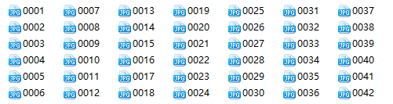
例：

2、照片基本要求：
电子照片要严格按照教毕指[2017]99号文《高等教育学历证书电子注册图像采集规范及信息标准》进行拍摄。
（1）学历证书电子注册图像应使用毕(结)业生本人近期(一般为毕业前一年以内)正面免冠彩色头像的数字化图像文件。
（2）图像应真实表达毕(结)业生本人相貌。请各函授站提交照片原图，禁止对图像整体或局部进行镜像、旋转等变换操作。不得对人像特征(如伤疤、痣、发型等)进行技术处理。
（3）图像应对焦准确、层次清晰、色彩真实、无明显畸变。
（4）除头像外，不得添加边框、文字、图案等其他内容。
3、图像拍摄要求：
总体要求:面部或背景无阴影，不得对照片进行修改,不得使用合成照片。数字照片文件须为JPEG格式，文件大小在40K以上。如照片不符合要求，须重新提交。
●背景：应均匀无渐变、不得有阴影、其他人或物体。浅蓝色背景参考值<100,197,255>。
●人物姿态与表情：坐姿端正，表情自然，双眼自然睁开并平视，耳朵对称，左右肩膀平衡，嘴唇自然闭合。
●眼镜：常戴眼镜者应佩戴眼镜，但不得戴有色(含隐形)眼镜，镜框不得遮挡眼睛，眼镜不能有反光。
●佩饰及遮挡物：不得使用头部覆盖物(宗教、医疗和文化需要时，不得遮挡脸部或造成阴影)。不得佩戴耳环、项链等饰品。头发不得遮挡眉毛、眼睛和耳朵。不宜化妆。
●衣着：应与背景色区分明显。避免复杂图案、条纹。
●光线要求：光线均匀，避免面部阴影及大面积高光和左右脸光比不一致（阴阳脸）。无红眼、光斑。
4、数字化图像文件
（1）电子图像规格要求：
数据量：550~650KB大小(不能低于40k)，
尺寸：高度1280 (像素）X宽度960 (像素），
精度：300dpi的JPG图像，
色彩深度：24位
色彩模式：标准RGB（禁止用CMYK或嵌入其他色彩配置文件）
（2）画面比例：
人物面部在画面中占比1/3，（整体剪裁比例，建议拍到T恤袖子处或正装衬衫第三个扣子），头顶距离画面顶端0.6-0.8厘米之间，两侧脸颊距离画面两侧约1.0-1.5厘米之间。
5、规范样图：
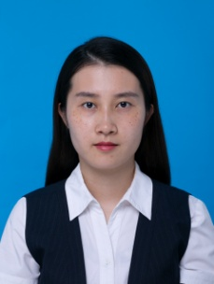
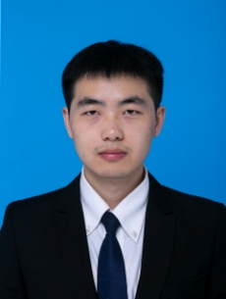
- 男 2.女

备注：
如因提交照片不合格而导致学生电子照片无法上传学信网且无法正常毕业的，责任自负。
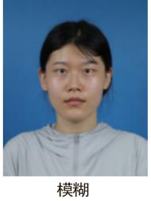
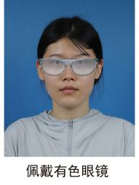
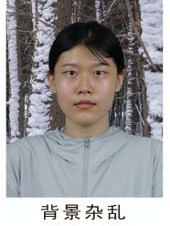
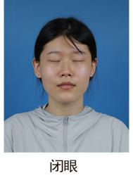
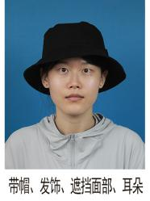
例：

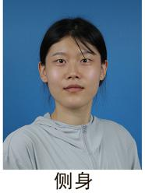
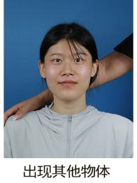
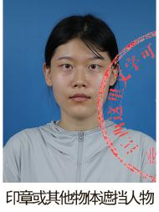
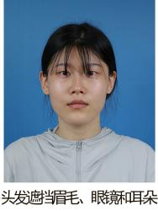
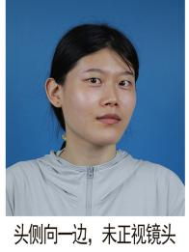
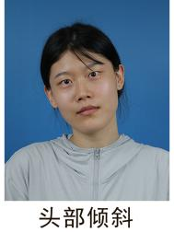

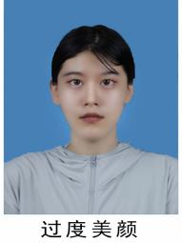
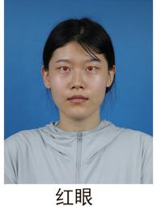
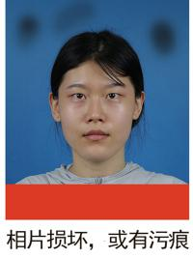
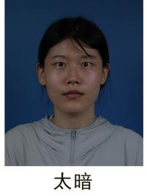
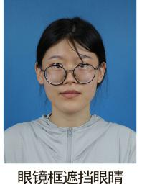
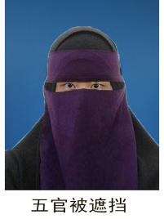

二、采集前须知
准备学生信息数据库
数据库包含9项必填信息：
●拍摄序号：以0001至9999命名，如现场拍摄，拍摄系统自动生成。如收集电子照片，请将拍摄序号与照片命名一一对应。
●学历层次：成人专科或成人本科（高起专为成人专科，专升本、高起本为成人本科）。
●学号、姓名、性别、身份证号：须与学信网信息一致。
●所在校别：普通高校
●院校代码、学校名称：10433、山东理工大学
数据库样例：
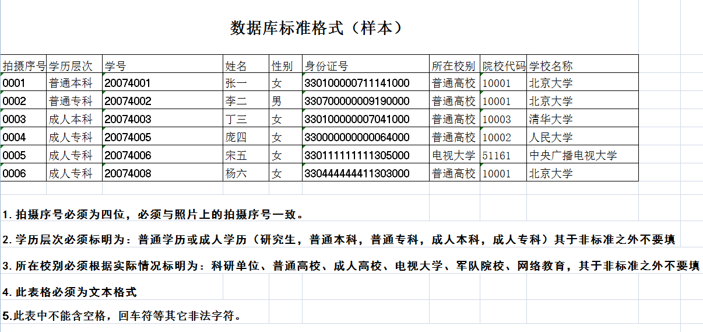

三、注意事项
1、以上两种采集方式均由新华社负责处理电子、纸质照片，纸质照片由新华社邮寄至各函授站暂时保管，待毕业生工作通知下发后再按相关要求邮寄至我校。
2、我校使用纸质照片时间为2021年5月底，新华社处理照片时间约为60天，“采用方式二”的函授站请在3月20日前将电子照片发至新华社，以保证在使用前收到新华社处理的电子、纸质照片。

山东理工大学继续教育学院
2021年3月1日

